棠外附小三年级下期第十一周周末练习题

班级 姓名 学号

一、计算。

＋ = ×0= 1－=  = 1－（+）=

－= += －= －+= 1－－=

二、仔细想，认真填。

1、的分母是（ ），分子是（ ），读作（ ）。十二分之七写作 （ ）.

2、用分数表示下面涂色的部分。

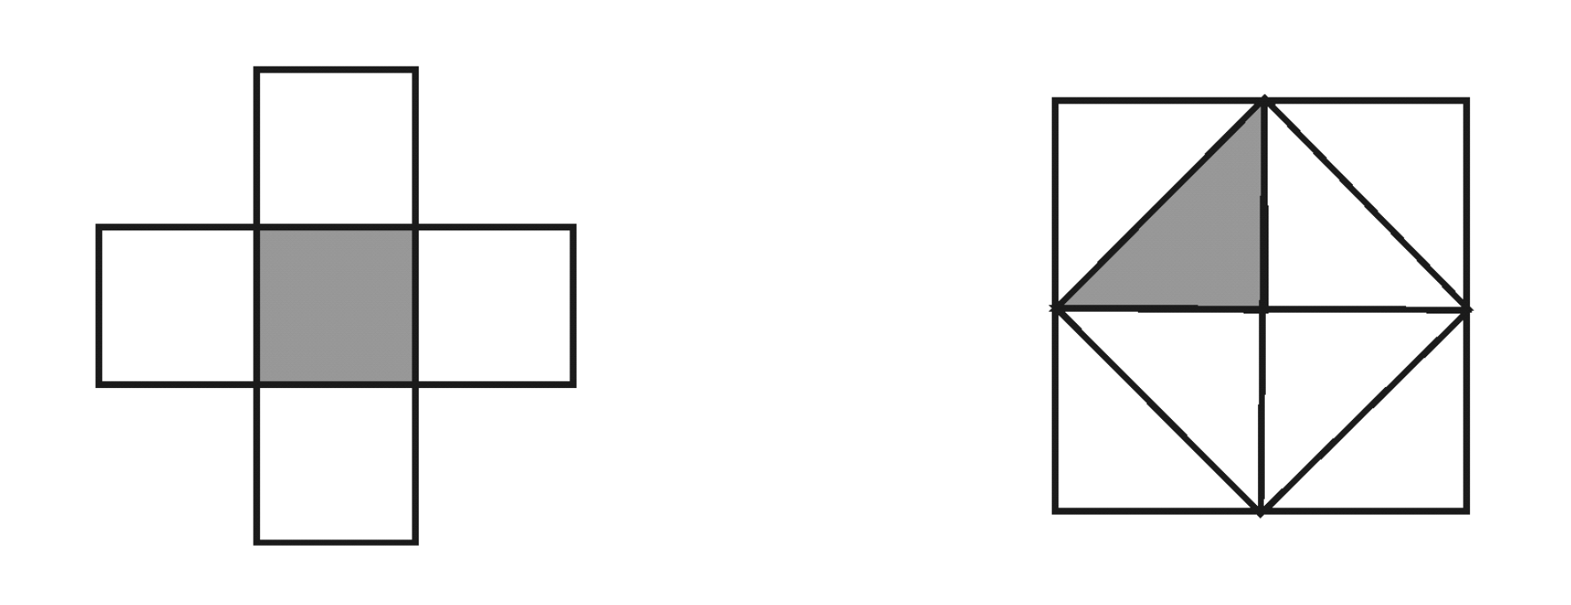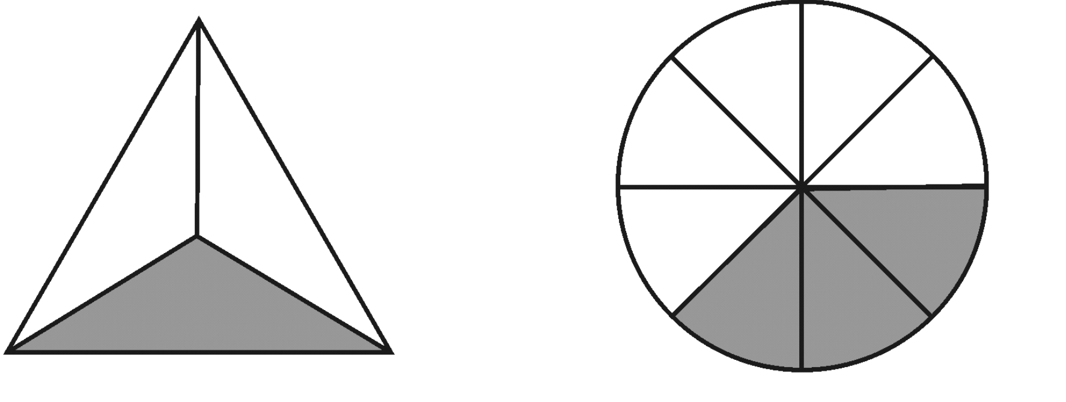

（ ） （ ） （ ） （ ）

3、把、按从大到小的顺序排列是 。

4、把一条长214米长的绳子剪了4刀，绳子被平均分成了（ ）段。其中一段是这条绳子的 $\frac{（ ）}{（ ）}$。如果均等的剪了5刀，其中2段占这条绳子的 $\frac{（ ）}{（ ）}$。

5、甲筐苹果的 $\frac{1}{5}$ 和乙筐苹果的 $\frac{1}{8}$ 同样多，都有4个，甲筐原有（ ）个，乙筐原有（ ）个。

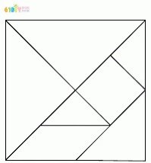6、写出七巧板中各部分分别占原正方形的几分之几

|  |  |  |  |  |  |  |  |
| --- | --- | --- | --- | --- | --- | --- | --- |
|  | 1号 | 2号 | 3号 | 4号 | 5号 | 6号 | 7号 |
| 占原正方形的几分之几 |  |  |  |  |  |  |  |

7、喝一瓶牛奶，哥哥喝了 $\frac{1}{2}$，弟弟喝了剩下的 $\frac{1}{2}$，（ ）喝得多。

8、甲地到乙地距离200千米，第一小时行了全程的 $\frac{1}{5}$，还剩全程的（ ）没行。

9、3000千克=（ ）吨 9千克=（ ）克 5吨=（ ）千克

15吨=（ ）千克 （ ）t=9000kg 40千克=（ ）克

6kg=( )g 30000g =( )kg 2000克=（ ）千克

三、解决问题

1、一块菜地的 $\frac{3}{9}$ 种了黄瓜， $\frac{4}{9}$ 种了茄子，剩下的种青菜。种青菜的地占这块菜地的几分之几？

2、三一班参加跳远的同学占 $\frac{2}{11}$，比跳绳的少 $\frac{3}{11}$，其余同学参加跑步。跑步的同学占全班人数的几分之几？

3、学校食堂运来8吨大米，用掉5600千克，剩下的4天用完， 剩下的平均每天用多少千克？

4、一辆汽车从甲地到乙地，每小时行驶115千米，4小时到达。返回时，多用了1个小时，平均每小时行多少千米？

5、每瓶啤酒标价8元。超市优惠，啤酒“买十瓶送一瓶”，李叔叔准备买50瓶啤酒，他需要付多少元？

四、动脑筋。

1、笑笑家到学校一共450米，一天，她7：20从家骑自行车出发去学校，行到一半路程想起忘记带文具盒了，于是返回家去取，到校时间是7：25，笑笑骑自行车每分行多米？

2、2个足球的总价和4个篮球的总价相等，买9个篮球需要504元，每个足球多少元？